遂市文馆〔2016〕13号

遂 宁 市 文 化 馆

遂宁市音乐家协会

关于举办2016年社会音乐考级的通知

各区、县文化馆、音乐家协会和各培训机构：

受四川省社会艺术水平音乐考级委员会的委托，遂宁市文化馆、遂宁市音乐家协会联合承办遂宁市2016年社会音乐考级工作。现将有关事项通知如下：

一、考级科目：

钢琴、电子琴、电钢琴、木笛、葫芦丝、手风琴、大提琴、古典吉他、民谣吉他、民乐、二胡、琵琶、扬琴、古筝、笛、萧、笙、古琴、唢呐、中阮、管乐、小号、长号、低音号、大号、圆号、长笛、单簧管、双簧管、萨克斯管、大管、中音号、打击乐、童声声乐、成人声乐、声乐（流行唱法）、重奏、单簧管重奏、小提琴重奏等。

二、考级等级

每门类均分为二至十级。

三、考级时间与地点

（一）时间：2016年7月25日至26日

（上午：8:30—12:00 下午14:00—17:30）

（二）地点：遂宁市文化馆（遂宁市西山北路607号）

四、考级报名时间与地点

遂宁市社会音乐考级报名时间从2016年6月10日至2016年7月10日止。（**注：**逾期不予报名。）

报名地点设在遂宁市文化馆二楼办公室（216室、217室），报名咨询电话：5895278

联系人：陈菊芳1388254957 龚毅 13882500080

五、考级合格证领取安排

（一）考生成绩查询：

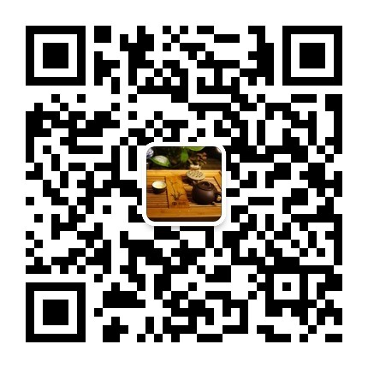2016年8月3日后登录遂宁市文化馆官方网站（www.snswhg.com）或关注遂宁市文化馆微信公众号均可查询。

遂宁市文化馆官方网站二维码 遂宁市文化馆微信公众号二维码

（二）合格证领取时间：

2016年8月10日至9月10日

（三）未合格考生证书费退费：

由于需与省音协及时做好财务结算，请未合格考生在9月10日前办理证书费退费工作，逾期将视为自动放弃退费。

六、报名注意事项

（一）每位考生交小2寸彩色照片3张。

（二）按省考委要求，考生个人信息实行电子档案管理制，考生信息资料录入终生化，便于考生等级验证及人才资源查询。

（三）实行一考两证（即：四川省社会音乐考级委员会颁发的合格证书、中国音乐家协会颁发的合格证书）考生必须先取得省考委考级合格后才有资格申请中国音协颁证。

（四）凡报考声乐类的考生，可自带演唱作品伴奏碟（无原唱）或器乐伴奏，两首作品的伴奏碟应刻录在单独的碟片上，并标明作品名称。

（五）请仔细填写考生报名表，确保考生资料准确无误（如因报名表资料填写错误要求重新出证将加收证书费。）

附件：2016年社会艺术水平考级音乐类收费标准

遂宁市文化馆 遂宁市音乐家协会

2016年6月1日

2016年社会艺术水平考级音乐类收费标准

单位：元

|  |  |  |  |  |  |
| --- | --- | --- | --- | --- | --- |
| 专业级别 | 考级费 | 报名费 | 建档费 | 证书费 | 总计 |
| 二级 | 60 | 10 | 30 | 15 | 115 |
| 三级 | 70 | 10 | 30 | 15 | 125 |
| 四级 | 80 | 10 | 30 | 15 | 135 |
| 五级 | 90 | 10 | 30 | 15 | 145 |
| 六级 | 100 | 10 | 30 | 15 | 155 |
| 七级 | 110 | 10 | 30 | 15 | 165 |
| 八级 | 120 | 10 | 30 | 15 | 175 |
| 九级 | 130 | 10 | 30 | 15 | 185 |
| 十级 | 140 | 10 | 30 | 15 | 195 |
| 注：1、已办理信息卡的考生不用重复交纳信息建档费。  2、需要获取中国音乐家协会合格证书的考生，需另交报名费10元、证书费20元、证书邮寄及评审费20元，共计：50元。 | | | | | |